外销部发【2020】06号 签发人: 蒋 炜

**农业银行“智慧E保”激活推动方案**

活动目的：本次活动主要针对农业银行员工持亿保卡客户，提升亿保卡在门店消费额度，将新增亿保卡顾客牢牢锁在门店，并增加门店员工额外收入。

1. 活动时间：

2020年04月24日至05月31日，所有直营门店参与。

1. 活动：

本次活动涉及门店主要以农行网点附近门店为主，但不仅限。

1. 农行员工到店消费时，引导员工进行智慧E保激活，激活后将激活界面拍照发送至微信群，奖励5元/人；若激活后在门店消费一笔，将智慧e保消费小票发送指定微信群，再奖励5元/人。
2. 锁客：激活后，员工务必把顾客发展为会员，办理会员卡时勾选亿保卡标识操作。积极动员顾客转为储值卡，将消费牢牢锁在门店。
3. 奖励领取标准：奖励领取附加条件需发展成会员。
4. 奖励发放：员工每日22:00前将激活界面、.会员界面截图、消费小票晒单到“三方合作「做幸福人 建幸福圈」”微信群，智慧E保工作人员每天根据晒单小票在群里发红包给指定员工。

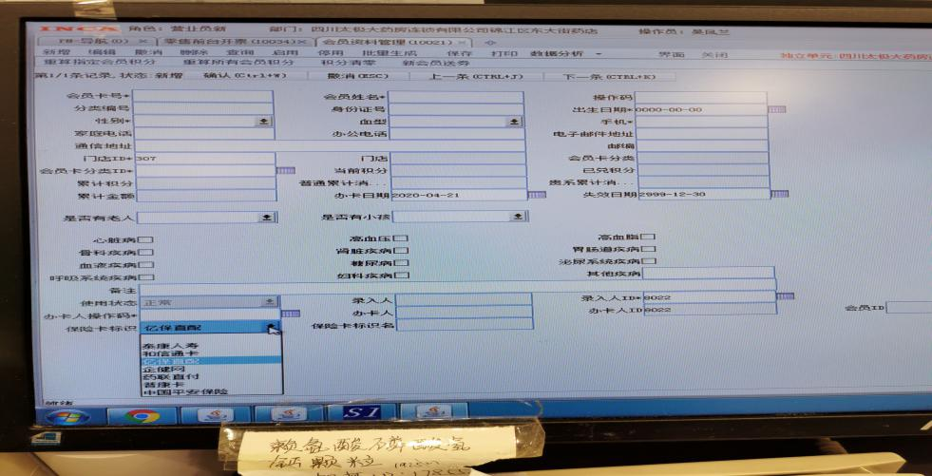

1. 活动截图

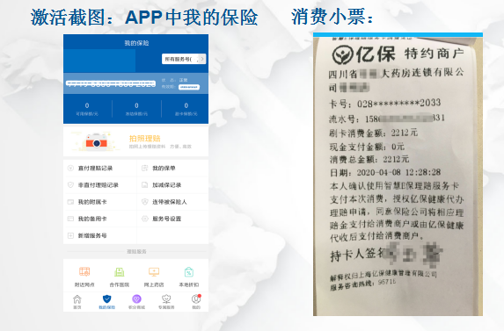

1. 操作流程：

1.使用流程

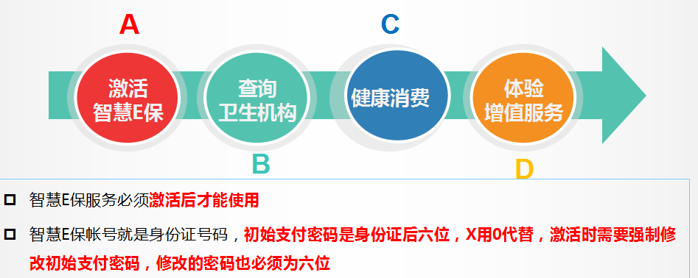

**2.智慧E保的激活**

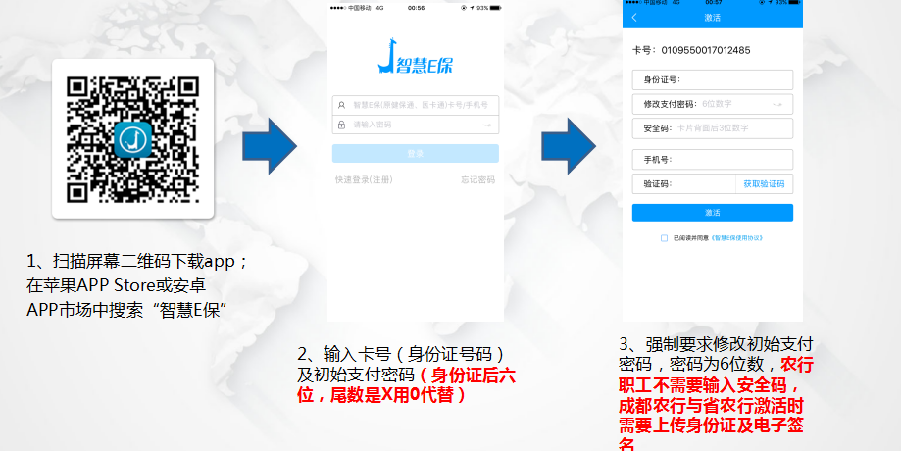

**3.智慧E保的理赔查询**

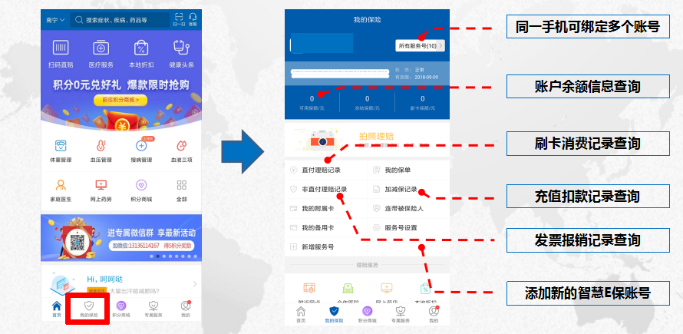

**4、智慧E保的网点查询**

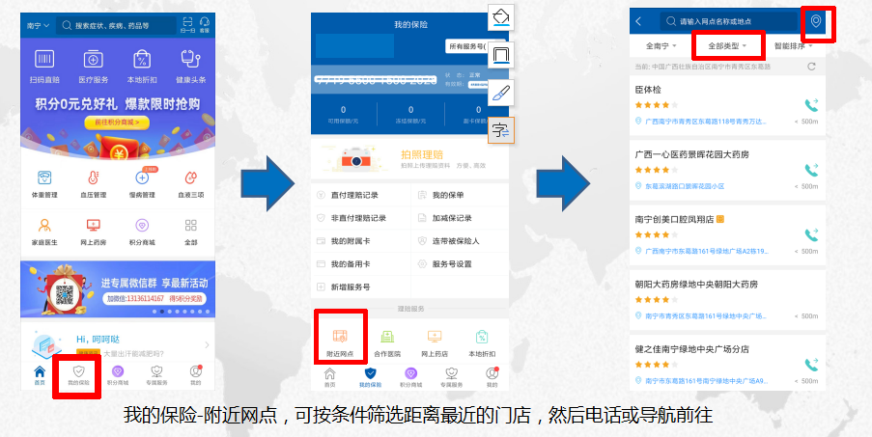

1. 智慧E保的使用-线下直付

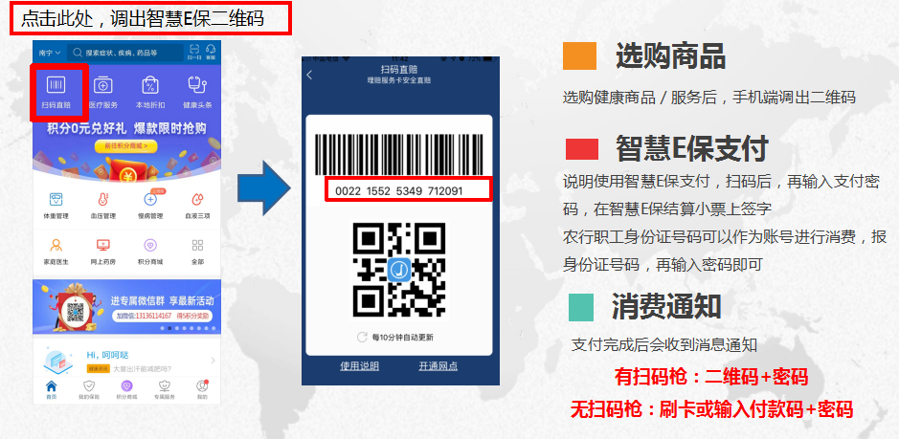

6、智慧E保的密码管理

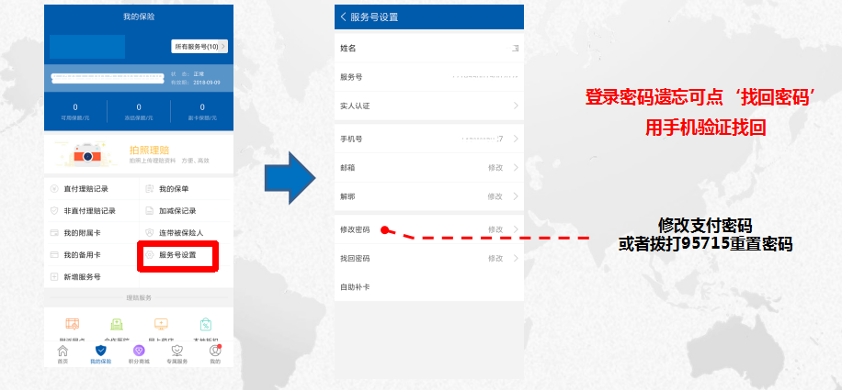

1. 物料陈列及检核：
2. 物料：POP一张（如下图所示），悬挂在门口或橱窗醒目位置。悬挂时间：4月24日至5月4日。
3. 门店收到物料后进行悬挂，于4月25日前将悬挂照片发至钉钉电商群，由外销部朱丽娟检核。

.

备注：如有不清楚的请联系外销部朱丽娟：13730876120

四川太极大药房连锁有限公司

二〇二〇年四月二十四日

**主题词： 农业银行“智慧E保”激活推动方案 活动方案**

**太极大药房外销部 2020年4月24日印发**

**打印：朱丽娟 核对：李丹 （共印1份）**